Prot.n. 198
Avellino 4 Dicembre 2020

Ai Sigg. Titolari di Farmacia
della Provincia di Avellino

L O R O S E D I

Oggetto: Comunicazioni.

Caro Collega,

Ti comunico che sono stati disposti i pagamenti relativi all’ indennità di residenza per i seguenti periodi:

Biennio 2016/2017 Mandati dal n. 11.338 al n. 11.435.

Biennio 2018/ 2019 Mandati dal n. 11.436 al n. 11.539.

Per tali importi non ci sarà un bonifico ma riceverai due assegni.

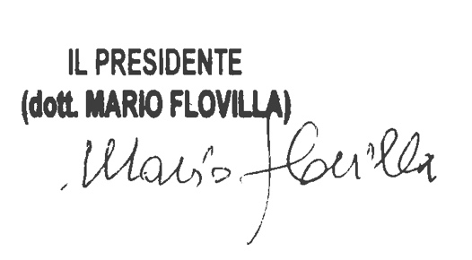
Cordiali saluti.

